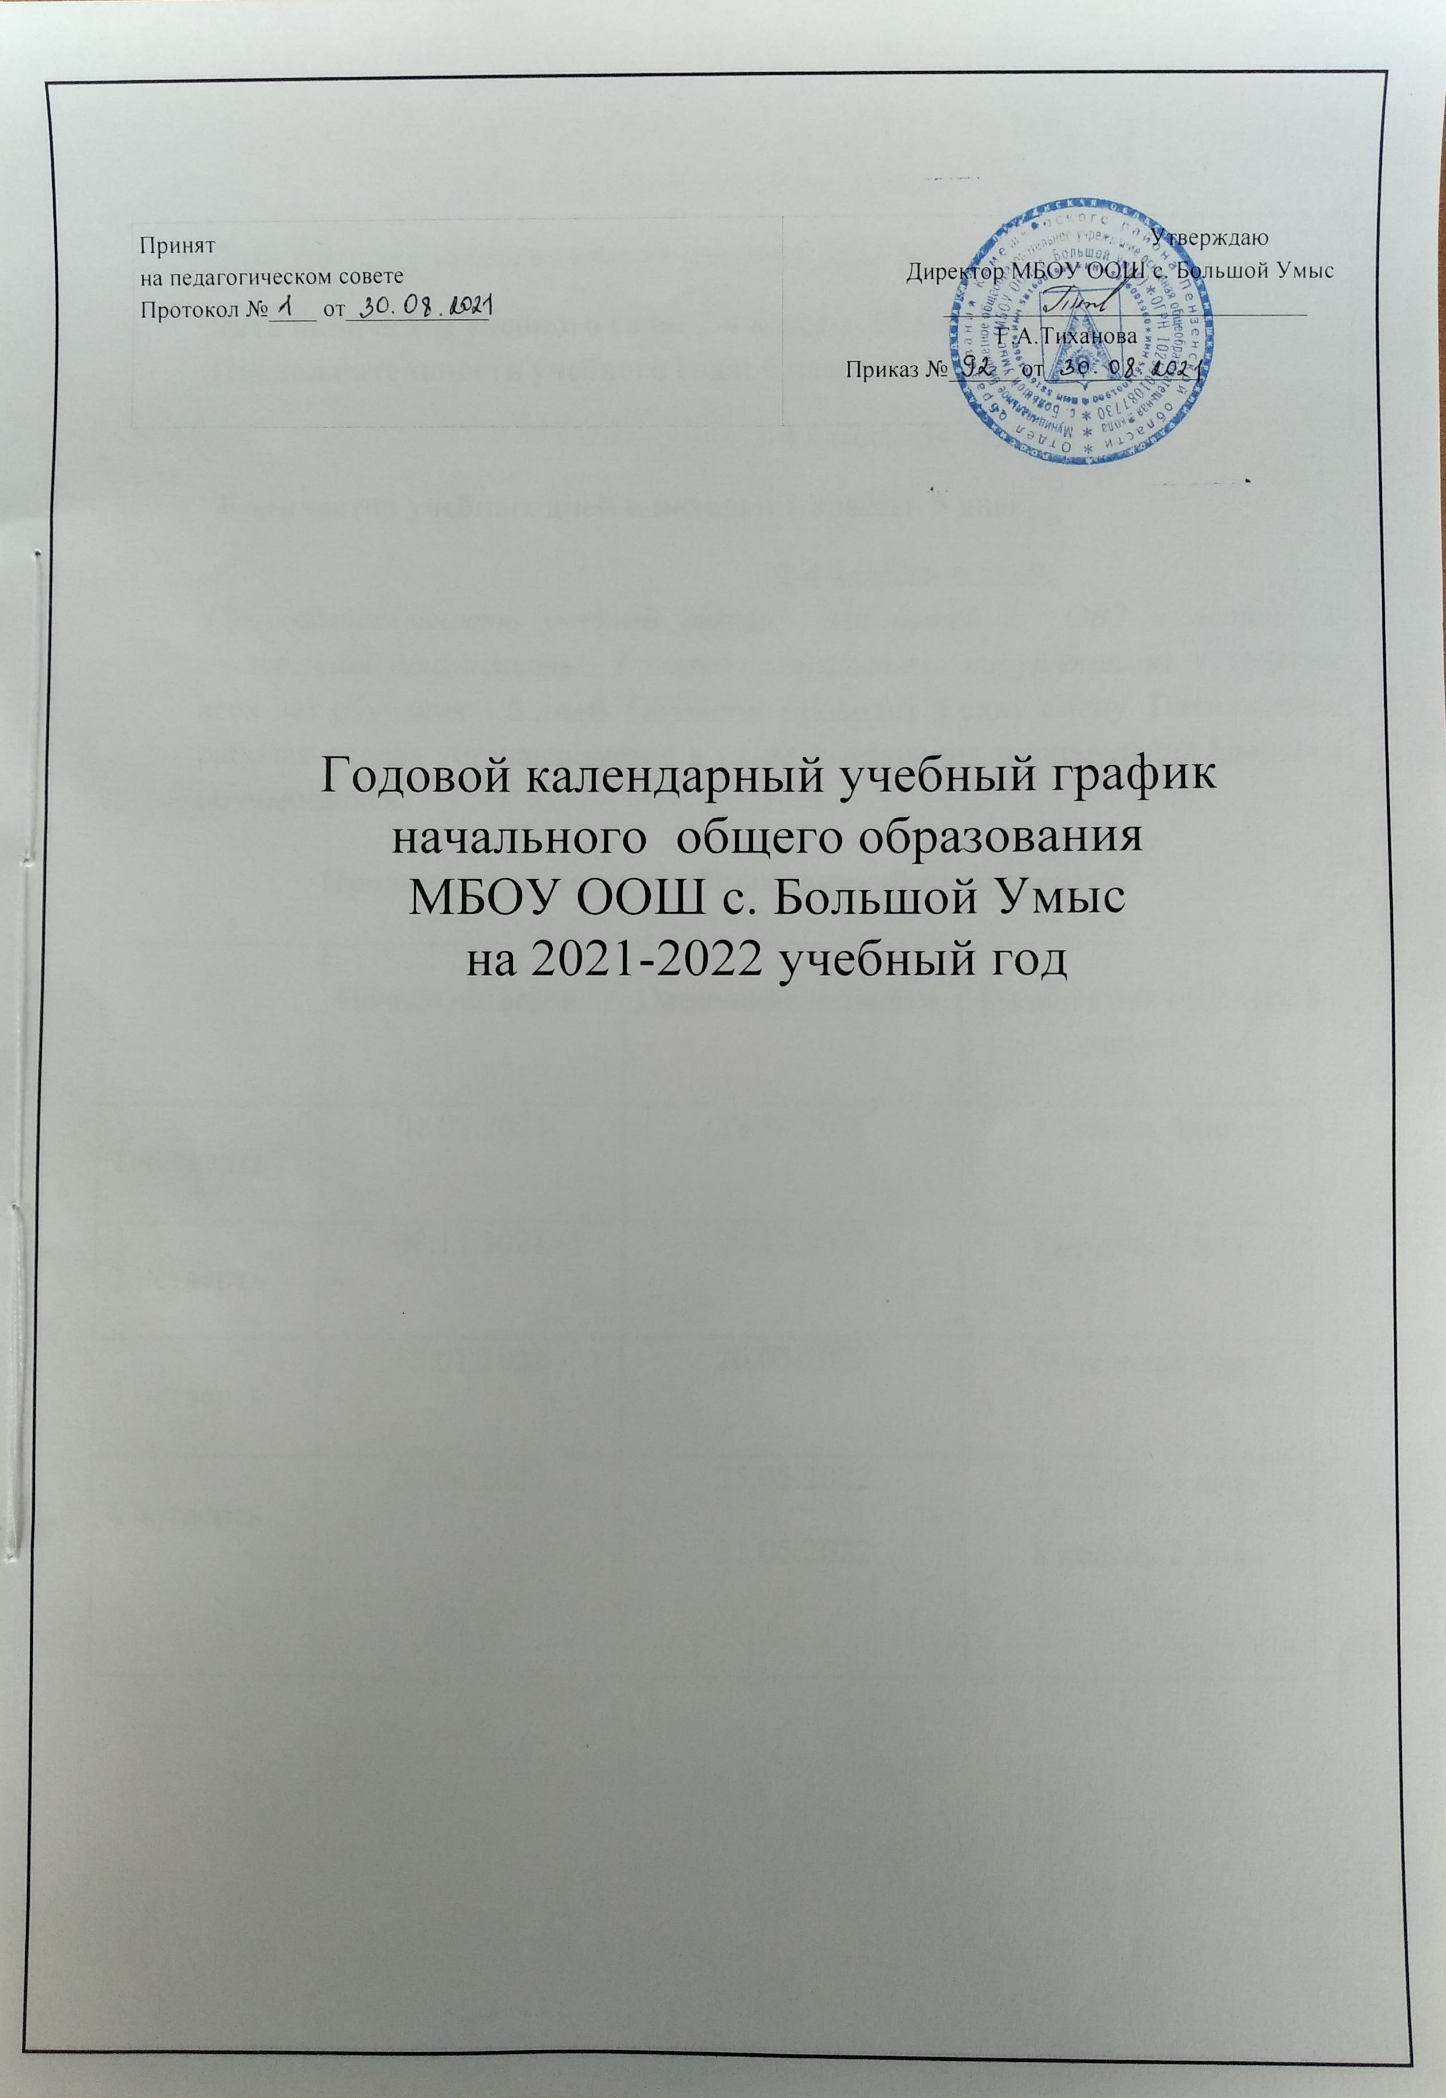

Календарные периоды учебного года
Дата начала учебного года: 01 сентября 2021 года.
Дата окончания учебного года: 2-4 классы- 25 мая 2022 года.
Продолжительность учебного года: 1 классы-33 недели ;
2-4 классы-34 недели .
Количество учебных дней в неделю: 1 классы- 5 дней;
2-4 классы- 6 дней.
Продолжительность учебной недели для детей с ОВЗ и детей с умственной отсталостью ( интеллектуальными нарушениями) в течение всех лет обучения – 5 дней. Обучение проходит в одну смену. Пятидневная рабочая неделя устанавливается в целях сохранения и укрепления здоровья обучающихся.

Продолжительность учебных занятий по четвертям

 | Начало четверти | Окончание четверти | Количество учебных недель
1 четверть | 01.09.2021 | 29.10.2021 | 8 недель 4дня
2 четверть | 08.11.2021 | 29.12.2021 | 7 недель 3 дня
3 четверть | 13.01.2022 | 26.03.2022 | 10 недель3 дня
4 четверть | 04.04.2022 | 25.05.2022  31.05.2022 | 7 недель 3 дня  8 недель 2 дня

Продолжительность каникулярного периода

 | Дата начала каникул | Дата окончания каникул | Количество каникулярных дней
Осенние | 30.10.2021 | 07.11.2021 | 9
Зимние | 30.12.2021 | 12.01.2022 | 14
Весенние | 28.03.2022 | 03.04.2022 | 7
Дополнительные каникулы для 1-ых классов | 14.02.2022 | 20.02.2022 | 7

Режим работы образовательной организации

Начало учебных занятий: 1-4 классы – 8.30.
Окончание учебных занятий: 1-4 классы – 12.10
Продолжительность урока: 1-е классы (1 полугодие) – 35 мин.; 1-е классы (2 полугодие) – 40 мин.; 2-4 классы – 45 мин., (для классов с детьми ОВЗ и детьми с умственной отсталостью (интеллектуальными нарушениями) продолжительность уроков-40 мин).

Продолжительность перемен: 10 мин. и 2 перемены по 15 мин.

Расписание звонков для 1 класса (первое полугодие)

урок 35 минут

№ урока | время
1 | 8.30-9.05
2 | 9.15.-9.50
Динамическая пауза | 9.50 -10.30
3 | 10.30-11.05
4 | 11.15-11.50

Расписание звонков для 1 класса (второе полугодие)

урок 40 минут

№ урока | время
1 | 8.30-9.10
2 | 9.25.-10.05
Динамическая пауза 10.05-10.45
3 | 10.45-11.25
4 | 11.40 -12.20

Расписание звонков для 2-4 классов
урок 45 минут

№ урока | время
1 | 8.30-9.15
2 | 9.25.-10.10
3 | 10.30-11.15
4 | 11.25-12.10
5 | 12.20-13.05
6 | 13.15-14.00

Сменность занятий
1 смена
Начало и окончание работы кружков, секций
Секции, кружки 14.15-15.00, 16.00-17.00
Особый режим для первоклассников
С целью реализации «ступенчатого» метода постепенного наращивания учебной нагрузки в первом классе, в соответствии с СанПиН 1.2.3685-21 раздел VI. «Гигиенические нормативы по устройству, содержанию и режиму работы организаций воспитания и обучения, отдыха и оздоровления детей и молодежи», определяет требования к организации образовательного процесса. В 1 классах применяется «ступенчатый» метод постепенного наращивания учебной нагрузки: в сентябре, октябре – по 3 урока в день по 35 минут каждый, в ноябре-декабре – по 4 урока по 35 минут каждый, в январе – мае – по 4 урока по 40 минут каждый. В сентябре – октябре – месяце проведение четвертого урока предусмотрено в нетрадиционной форме: целевые прогулки, экскурсии, уроки - театрализации. С целью профилактики утомления в середине учебного дня после второго урока проводится динамическая пауза, для профилактики нарушения осанки, зрения обучающихся на уроках проводятся физкультминутки и гимнастика для глаз.

Проведение промежуточной аттестации
Промежуточная аттестация :
-в 1-4 классах в форме итоговых контрольных работ проводится на 3 неделе мая без прекращения общеобразовательного процесса.

